**Отчет о Неделе безопасности, посвященный профилактике детского дорожно-транспортного травматизма учащихся в МКОУ «Ансалтинская СОШ»**

Во исполнение протокола заседания Правительственной комиссии Республики Дагестан по обеспечению безопасности дорожного движения № 11/5-17 от 21 декабря 2018 года в МКОУ «Ансалтинская СОШ» в период с 13 по 20 марта 2019 года прошла Неделя безопасности, посвященная профилактике ДТП и несчастных случаев с детьми на улице.

Профилактика детского дорожно-транспортного травматизма - проблема всего общества. Она должна решаться общими усилиями.

Обучение детей правильному поведению на дорогах необходимо начинать с раннего возраста. Задача педагогов и родителей - воспитать из сегодняшних школьников грамотных и дисциплинированных участников дорожного движения.

Вопросу безопасности детей на улицах и дорогах уделяется большое внимание.

В связи с этим в школе были проведены мероприятия, а именно:

* **Профилактическая беседа с родителями, с приглашением инспектора ГИБДД, о необходимости соблюдения детьми и подростками правил безопасного поведения на дорогах.**

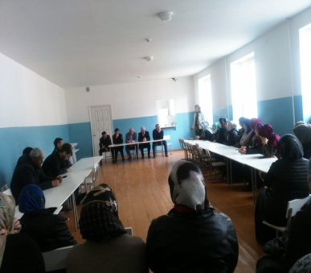 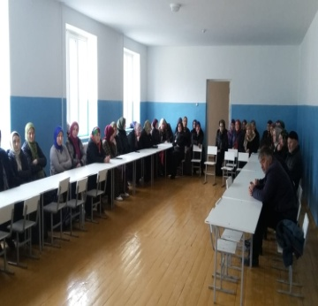 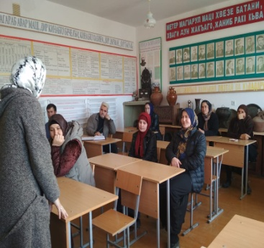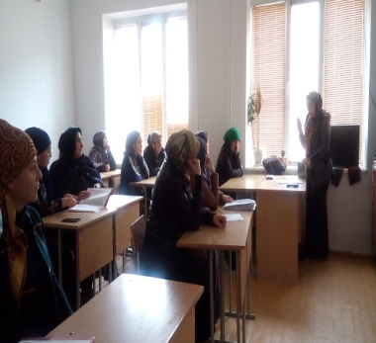

* **Профилактические беседы, открытые уроки с просмотром видеоматериалов с детьми по изучению основ Правил дорожного движения и привития навыков безопасного поведения в транспортной среде.**

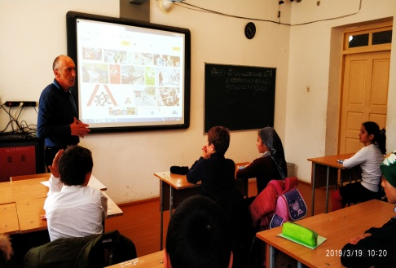 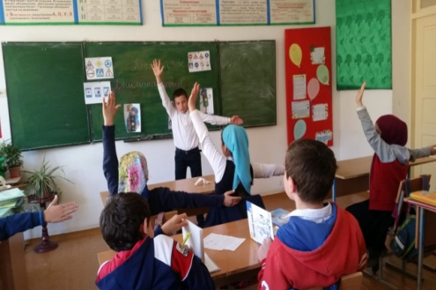 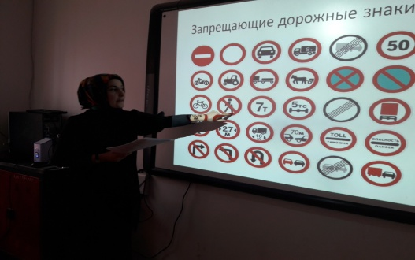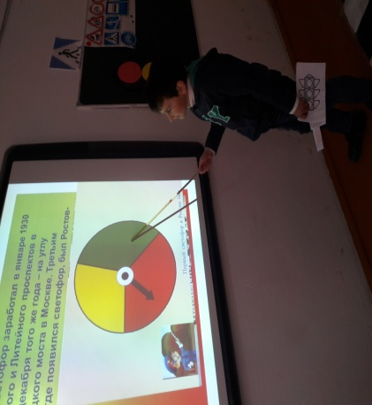 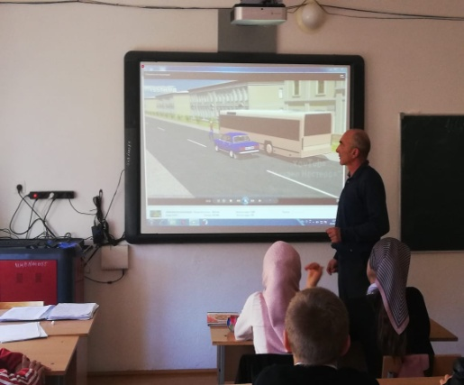 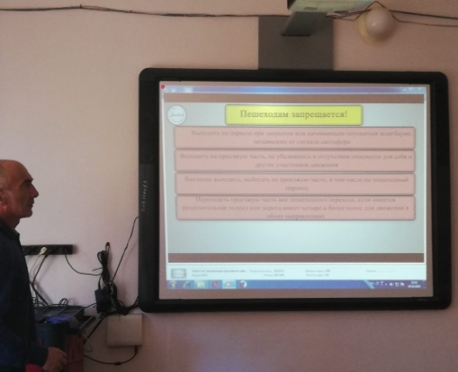

**Зам. директора по ВР: /Узаирова Р.А.**